Смолян Михаил Сергеевич
451001
Лабораторная работа 1

Вариант 6
Написать программу, которая выполняет шифрование и дешифрование текстового файла любого размера, содержащего текст на заданном языке, используя следующие алгоритмы шифрования:
- метод децимаций текст на английском языке;
- алгоритм Виженера, прямой ключ, текст на русском языке.
Для всех алгоритмов ключ задается с клавиатуры пользователем.
Программа должна игнорировать все символы, не являющиеся буквами заданного алфавита, и шифровать только текст на заданном языке. Все алгоритмы должны быть реализованы в одной программе. Программа не должна быть написана в консольном режиме. Результат работы программы – зашифрованный/расшифрованный файл/ы. Кроме работы с файлами программа должна предоставлять ввод/вывод шифруемого текста с клавиатуры/на экран.

Тесты для метода децимаций
Сообщение: abCDxyzАБв./
Ключ: 3
Буква | Номер (позиция) | Номер после шифрования | Зашифрованная буква
a | 0 | (0 × 3) mod 26 = 0 | a
b | 1 | (1 × 3) mod 26 = 3 | d
c | 2 | (2 × 3) mod 26 = 6 | g
d | 3 | (3 × 3) mod 26 = 9 | j
e | 4 | (4 × 3) mod 26 = 12 | m
f | 5 | (5 × 3) mod 26 = 15 | p
g | 6 | (6 × 3) mod 26 = 18 | s
h | 7 | (7 × 3) mod 26 = 21 | v
i | 8 | (8 × 3) mod 26 = 24 | y
j | 9 | (9 × 3) mod 26 = 1 | b
k | 10 | (10 × 3) mod 26 = 4 | e
l | 11 | (11 × 3) mod 26 = 7 | h
m | 12 | (12 × 3) mod 26 = 10 | k
n | 13 | (13 × 3) mod 26 = 13 | n
o | 14 | (14 × 3) mod 26 = 16 | q
p | 15 | (15 × 3) mod 26 = 19 | t
q | 16 | (16 × 3) mod 26 = 22 | w
r | 17 | (17 × 3) mod 26 = 25 | z
s | 18 | (18 × 3) mod 26 = 2 | c
t | 19 | (19 × 3) mod 26 = 5 | f
u | 20 | (20 × 3) mod 26 = 8 | i
v | 21 | (21 × 3) mod 26 = 11 | l
w | 22 | (22 × 3) mod 26 = 14 | o
x | 23 | (23 × 3) mod 26 = 17 | r
y | 24 | (24 × 3) mod 26 = 20 | u
z | 25 | (25 × 3) mod 26 = 23 | x

Шифротекст: adGJruxАБв./
Скриншоты дымового тестирования, валидных данных и неправильного ключа соответственно:
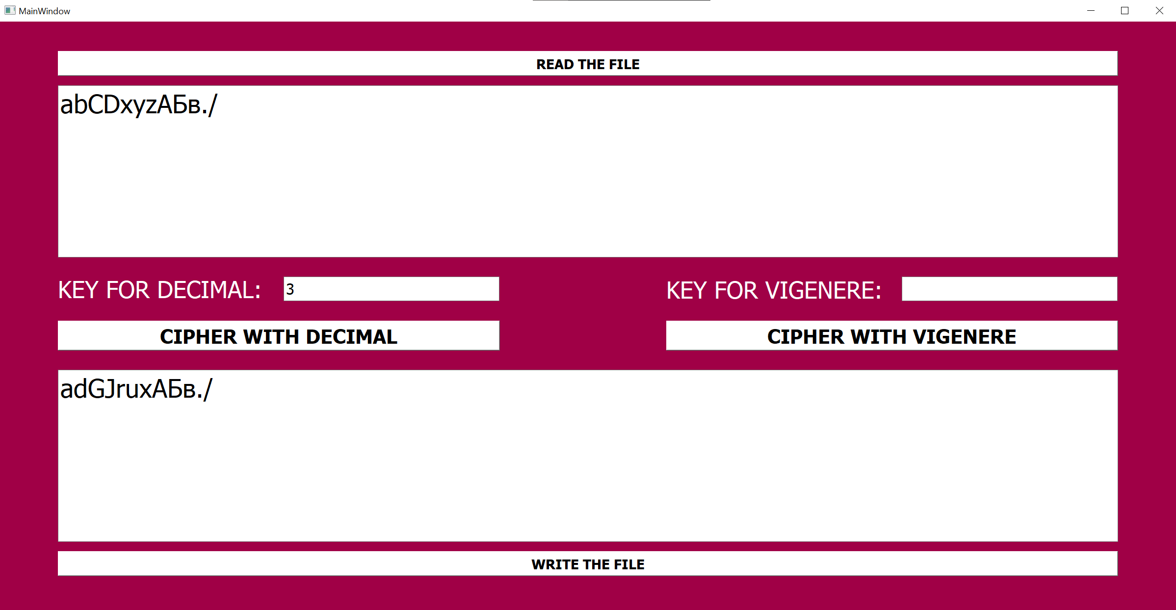
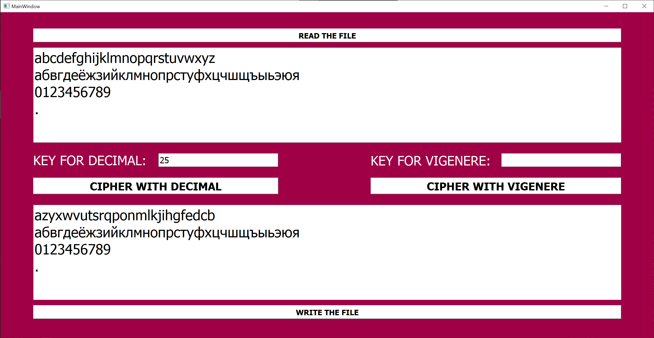
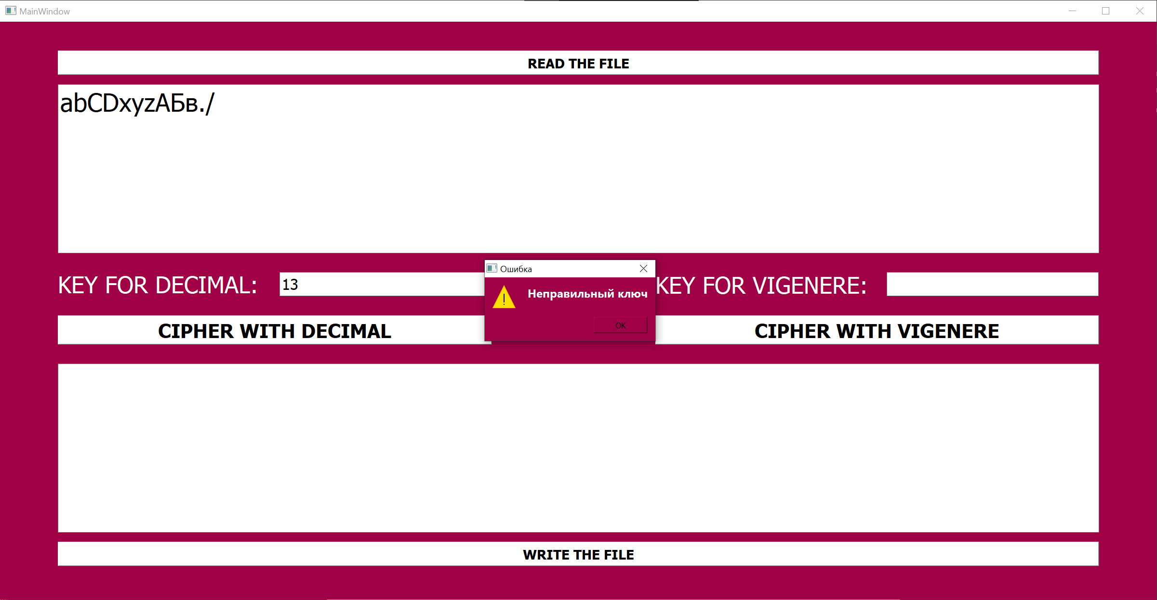
Тесты для метода Виженера
Сообщение: АБВгдеёЯ//d14а
Ключ: звон
А Б В г д е ё Я / / d 1 4 а
з в о н з в о н з
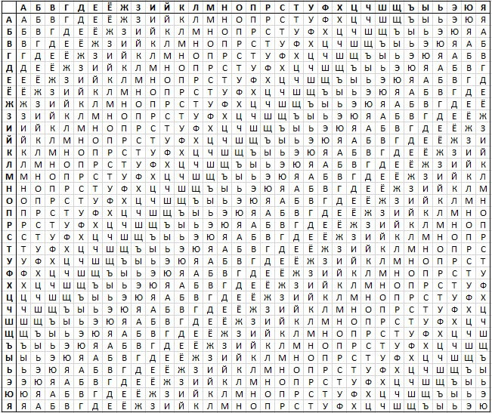
Шифротекст: ЗГРрлжфМ//d14з
Скриншоты дымового тестирования, валидных данных с буквой Ё и неправильного ключа соответственно:

